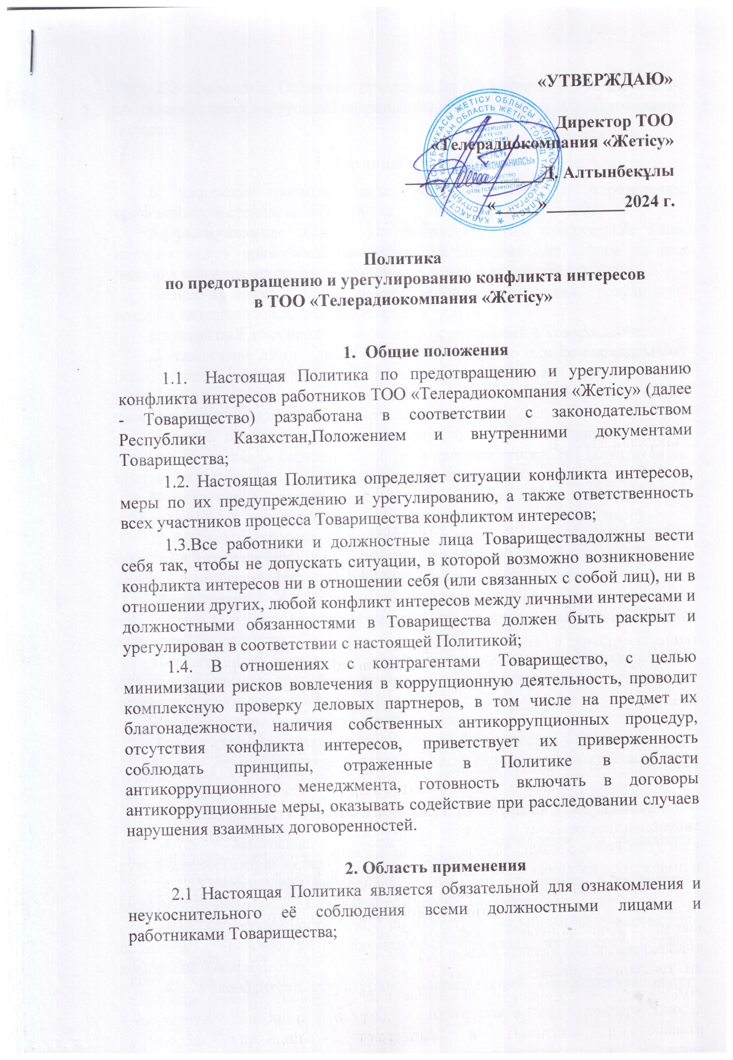

2.2 Настоящая Политика применяется объединено с Политикой по противодействию коррупцииТоварищества, утвержденных в установленном порядке.

# 3. Термины и определения

В настоящей политике используются термины и определения, приведенные в стандарте ISO 37001, а также следующие термины:

**Аффилированное лицо -** это физические или юридические лица, которые могут прямо/косвенно влиять на принимаемые одним из лиц решения или определять их, в том числе в силу заключенной сделки.

**Бизнес-процесс** – цепь последовательных операций, результатом которой является конкретный продукт или услуга.

**Внутренний документ** – документ, разработанный в Товариществе.

**Должностное лицо** - лицо, постоянно, временно или по специальному полномочию осуществляющее функции представителя власти либо выполняющее организационно-распорядительные или административно-хозяйственные функции.

**Деловой партнер** – внешняя сторона, с которой Товариществоимеет или планирует иметь определенного рода деловые отношения (контрагенты, поставщики, реселлеры, дистрибьюторы, консультанты).

**Контрагент** – юридическое или физическое лицо, принявшее или намеревающееся принять на себя какие-либо обязательства по договору.

**Конфликт интересов** – ситуация, при которой деловые, финансовые, семейные, политические или личные интересы могли бы влиять на решения персонала при выполнении им своих обязанностей в организации.

**Мониторинг** – специально организованное систематическое наблюдение за состоянием объектов, явлений, процессов с целью их оценки, контроля или прогноза.

**Нормативный документ** – документ, устанавливающий обязательные для исполнения правила, общие принципы или характеристики, касающиеся различных видов деятельности.

**Риск** – влияние неопределенности на цели.

**Третья сторона**– лицо или орган, который не зависит от организации

**Цель** – желаемое будущее состояние организации в каком-либо аспекте.

**4. Ответственность должностных лиц и работников Товарищества**

4.1. Настоящая политика утверждается решением руководителяТоварищества.

4.2. Контроль над внедрением требований, указанных в настоящей политике, осуществляется службой комплаенс Товарищества;

4.3. Ответственность за соответствие требований настоящей политики требованиям нормативных правовых актовнесет служба комплаенс Товарищества;

4.4. Руководители структурных подразделений Товарищества, несут ответственность за внедрение и выполнение требований настоящейПолитики.

**5. Обязанностьдолжностных лиц и работников Товарищества**

5.1 Должностные лица и работники Товариществаобязаны:

1) избегать любых действий и взаимоотношений, которые потенциально могут вызвать конфликт интересов;

2) выполняя свои обязанности, должны ставить интересы Товариществавыше своих частных интересов;

3) руководствоваться исключительно интересами Товариществапри принятии решений по вопросам, возникающим в связи с их должностными обязанностями;

4) нести личную ответственность за своевременное выявление конфликта своих частных интересов с интересами Товарищества, а также за активное участие в урегулировании реального или потенциального конфликта интересов;

3) гарантировать, что их частные интересы, семейные связи, дружеские или другие отношения, персональные симпатии и антипатии не будут влиять на принятие делового решения;

5) не использовать свое положение в Товариществе и/или деловые возможности, возникающие в связи с осуществлением должностных обязанностей в Товариществе, для удовлетворения своих частных, в том числе финансовых интересов;

6) не использовать в интересах третьего лица деловые возможности, о которых им стало известно в связи с осуществлением должностных обязанностей в Товариществе;

7) не должны участвовать в принятии решений или осуществлять другие действия, которые влияют или могут повлиять на их личные или материальные интересы в процессе рассмотрения конфликта интересов;

8) сообщить своему непосредственному руководителю и/или в службу комплаенс информацию о наличии конфликта интересов в течение 3 (трех) рабочих дней с момента появления соответствующего обстоятельства.

9) ответственность за информирование должностных лиц и работников Товарищества о необходимости изучения настоящей Политики несет служба комплаенс.

**6. Урегулирование конфликта интересов**

6.1. Для целей настоящей Политики к ситуациям, способным привести к конфликту интересов относятся следующие ситуации, при которых:

1) должностное лицо или работник занимают должности, находящиеся в непосредственной подчиненности должностям, занимаемым их близкими родственниками, супругом (супругой), а также свойственниками;

2) должностное лицо, работник или их близкие родственники, супруг (супруга), а также свойственники, имеет или могут иметь любую коммерческую или иную заинтересованность (прямую или косвенную) в сделках, проектах, связанных с Товариществом;

3) должностное лицо, работник или их близкие родственники, супруг (супруга), а также свойственники являются аффилированным лицом, независимым руководителем или работником организации, которая конкурирует с Товариществом в части оказания услуг, реализации проекта или заключения сделки с третьей стороной;

4) должностное лицо, работник или их близкие родственники, супруг (супруга), а также свойственники являются стороной в проекте или сделке, связанных с Товариществом;

5) должностное лицо, работник или их близкие родственники, супруг (супруга), а также свойственники являются аффилированным лицом организации, являющейся стороной в проекте или сделке, связанных с Товариществом;

6) должностное лицо или работник раскрывает конфиденциальную информацию, ставшую ему известной в силу исполнения своих обязанностей/должностных обязанностей, или любую другую информацию, раскрытие которой может оказать негативное влияние на интересы Товарищества, для получения личной выгоды;

7) должностное лицо или работник принимает участие в обсуждении или принятии решения по вопросам оценки его работы, переназначения (переизбрания), выплаты вознаграждения или иным вопросам в отношении самого себя;

8) должностное лицо или работник совмещает исполнительные и контрольные функции, позволяющие использовать свои должностные обязанности с целью получения личной выгоды.

9)если, у должностного лица или работника существуют сомнения в наличии конфликта интересов, ему следует проконсультироваться с комплаенсслужбой и представить своему непосредственному руководителю необходимую исчерпывающую информацию для разрешения возникшего вопроса.

6.2. Непосредственный руководитель либо руководство организации по обращениям лиц работников Товарищества, или при получении информации из других источников обязаны своевременно принимать следующие меры по предотвращению и урегулированию конфликта интересов:

1) отстранить лиц, указанных в [пункте 1](https://adilet.zan.kz/rus/docs/Z1500000410#z99) настоящей статьи, от исполнения должностных обязанностей и поручить другому лицу исполнение должностных обязанностей по вопросу, в связи с которым возник или может возникнуть конфликт интересов;

2) изменить должностные обязанности;

3) принять иные меры по устранению конфликта интересов.

6.3. Данные перечни мер урегулирования конфликта интересов не являются исчерпывающими.

В каждом конкретном случае урегулирования конфликта интересов, по договоренности Товариществас работником или должностным лицом, раскрывающим сведения о конфликте интересов, могут быть найдены иные меры урегулирования конфликта интересов.

1. **Раскрытие сведений о конфликте интересов**
   1. Должностные лица и работникиТовариществаобязаны:
2. незамедлительно и в полном объеме раскрывать Товариществувсеслучаи реального или потенциального конфликта интересов;
3. раскрывать сведения о частных обстоятельствах, которые создают или могут создавать хотя бы видимость конфликта интересов;

3) первоначальное раскрытие сведений о конфликте интересов при приеме на работу;

4) раскрытие сведений о конфликте интересов при назначении или вступлении в должность;

5) в случае раскрытия сведений о конфликте интересов работника, последний должен своевременно сообщить своему непосредственному руководителю;

6)в случае раскрытия сведений о конфликте интересов должностного лица, последний должен своевременно направить информацию в письменном виде руководителю, контроль за наличием и разрешением конфликтаинтересов и функции координатора при этом возлагаются на комплаенс-контролера, который дает предварительную оценку конфликта интересов, готовит необходимые документы по существу вопроса. Окончательное решение по существу вопроса принимается руководителем.

7.2. Товарищество рассматривает сокрытие и/или намеренно несвоевременное, либо не полное раскрытие сведений о конфликте интересов по любым причинам как злоупотребление его доверием и обманом.

1. **Сообщения о нарушениях**

8.1. С вопросами, возникающими в части применения настоящей Политики, должностные лица и работникиТоварищества, а также контрагенты могут обращаться в службукомплаенсТоварищества.

8.2. Заинтересованные лица могут сообщать комплаенс-контролеру о нарушении должностными лицами работниками или настоящейПолитики и их права не должны ущемляться в случае такого сообщения.

1. **УправлениенастоящейПолитикой**

9.1.Согласование настоящейПолитики осуществляется с руководителемТоварищества, заместителями и руководителями структурных подразделений с внесением записи в «Листе согласования».

9.2. Ознакомление с настоящейПолитикой обязательно для всех работниковТоварищества.